Società
BMW Italia S.p.A.

Società del
BMW Group

Sede
Via della Unione
Europea, 1
I-20097 San Donato
Milanese (MI)

Telefono
02-51610111

Telefax
02-51610222

Internet
www.bmw.it
www.mini.it

Capitale sociale
5.000.000 di Euro i.v.

R.E.A.
MI 1403223

N. Reg. Impr.
MI 187982/1998

Codice fiscale
01934110154

Partita IVA
IT 12532500159

Comunicato stampa N. 076/17

San Donato Milanese, 7 luglio 2017
BMW Motorrad presenta l’optional Connectivity
Il gruppo strumenti multifunzionale con display a colori TFT da 6,5 pollici offre un ampio ventaglio di funzioni.

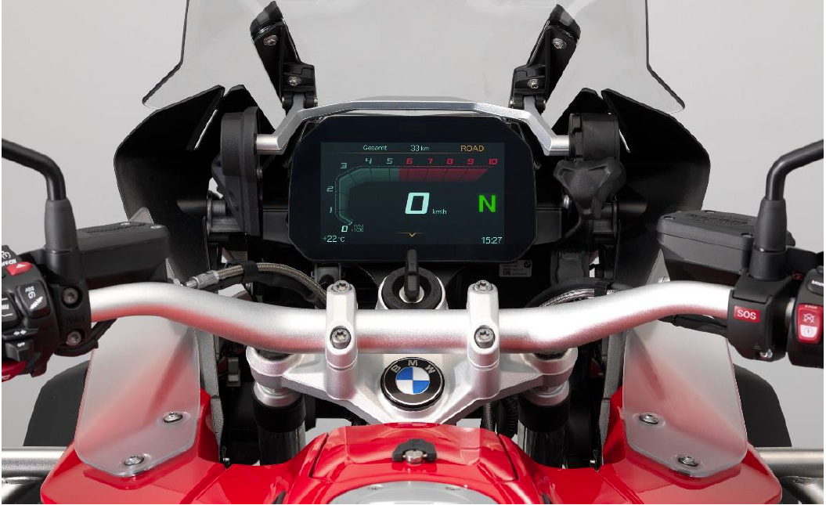

Monaco. Offrire informazioni al motociclista in maniera rapida e chiara con la minima distrazione possibile da quello che succede sulla strada: è ciò che si ottiene con l’eccezionale concetto operativo della nuova opzione Connectivity di BMW Motorrad, dotata di un display TFT a colori di alta qualità da 6,5 pollici.
Informazioni ottenute in modo rapido e sicuro con la minor distrazione possibile dalla situazione del traffico
Il motociclista può accedere alle funzioni della moto e della connettività in tutta comodità grazie all’avanzato multi-controller BMW Motorrad e all’approccio integrato. Inoltre, il nuovo display TFT abbina il ben noto e “classico” display di dati come giri/min. e velocità con una nuova tecnologia che permette di offrire una gamma enorme di funzioni.

Nello sviluppo del nuovo display TFT, gli ingegneri della BMW Motorrad hanno posto l’enfasi sull’idea di progettare tutte le attività d’interazione con il motociclista in maniera tale da distrarlo il meno possibile. BMW Motorrad sta fissando nuovi standard in questo senso, in quanto è stato possibile trovare un display idoneo e adatto a un grande numero di applicazioni specifiche. Le attività interattive possono essere gestite mediante il ben collaudato multi-controller.

Usare il telefono e ascoltare musica in tutto comfort mentre si guida
Se, per esempio, il motociclista collega uno smartphone e un casco dotato del sistema di comunicazioni BMW Motorrad utilizzando il display TFT, può facilmente accedere alle funzioni di playback dei media e del telefono. Queste funzioni telefoniche e di navigazione possono essere utilizzate senza dover installare un’app. Se si è già stabilita una connessione Bluetooth con uno smartphone standard, il motociclista può ascoltare la musica mentre guida. Naturalmente, può anche andare avanti e indietro nella sua playlist. Il motociclista può vedere tutti i suoi contatti sullo smartphone nel display TFT e può scegliere e chiamare i contatti utilizzando il multi-controller. Se arriva una chiamata mentre è in viaggio, il motociclista può accettare o rifiutare rapidamente la chiamata con un semplice tocco del controller.

BMW Motorrad Connected App con navigazione a frecce practice-oriented e altre numerose funzioni
BMW Motorrad Connected App, a costo zero, è una novità assoluta per le moto e offre una navigazione con frecce practice-oriented che è indicata a un utilizzo quotidiano direttamente tramite il del display TFT. Sia la navigazione stessa, sia la capacità di accedere alle funzioni dell’App direttamente dalla moto rappresentano una caratteristica veramente eccezionale. BMW Motorrad Connected App offre anche altre funzioni come la registrazione dei percorsi già effettuati, il display delle statistiche e altre informazioni sugli spostamenti fatti.

La navigazione a frecce in modalità “turn-by-turn” offre indicazioni molto precise, comprese quelle relative alla scelta delle corsie da seguire. È anche possibile richiamare le ultime destinazioni o punti d’interesse utilizzando il display TFT. Questo sistema di navigazione basilare è particolarmente interessante per motociclisti che vogliono gestire gli spostamenti quotidiani e i brevi viaggi in modo comodo, senza doversi portare ulteriori dispositivi.

Per i motociclisti che viaggiano molto e che hanno esigenze maggiori, BMW Motorrad Navigator viene sempre consigliato in quanto offre una navigazione ottimizzata specificatamente per i motociclisti e le relative funzioni di programmazione e di scelta dei percorsi. Il Navigator viene anche fatto funzionare utilizzando il multi-controller. Lo scopo operativo può essere semplicemente trasferito dal display TFT al Navigator.

Computer PRO di bordo integrato con numerose opzioni di display e di regolazione
Oltre a queste funzioni di connettività, il nuovo display TFT presenta anche informazioni relative al viaggio in modo accattivante e molto chiaro. Anche qui il multi-controller BMW Motorrad trasforma l’utilizzo in una attività veramente semplice. Il nuovo display TFT presenta anche il Computer PRO di bordo con numerose opzioni di visualizzazione e di regolazione.

Il nuovo display TFT offre un accesso semplice e all’avanguardia alle regolazioni e alle informazioni riguardanti la moto. Informazioni grafiche intuitive mostrano i dati più importanti. In tal modo, il motociclista può, per esempio, leggere la pressione degli pneumatici anteriori e posteriori senza doversi distrarre dalla strada e dal traffico. Vengono presentate non soltanto le effettive pressioni degli pneumatici, ma anche quali pressioni sono raccomandate per l’attuale situazione.

La nuova opzione di Connectivity sarà lanciata nell’autunno 2017 su BMW R 1200 GS e su BMW R 1200 GS Adventure, alle quali seguiranno altri modelli.

Materiale stampa relativo alle motociclette e agli equipaggiamenti di BMW Motorrad è disponibile nel BMW Group PressClub all’indirizzo www.press.bmwgroup.com.

Per ulteriori informazioni:

Andrea Frignani
BMW Group Italia
Coordinatore Comunicazione e PR Motorrad
Telefono: 02/51610780 Fax: 02/51610 0416
E-mail: Andrea.Frignani@bmw.it
Media website: www.press.bmwgroup.com

Il BMW Group
Con i suoi quattro marchi BMW, MINI, Rolls-Royce e BMW Motorrad, il BMW Group è il costruttore leader mondiale di auto e moto premium e offre anche servizi finanziari e di mobilità premium. Come azienda globale, il BMW Group gestisce 31 stabilimenti di produzione e montaggio in 14 paesi ed ha una rete di vendita globale in oltre 140 paesi.

Nel 2016, il BMW Group ha venduto circa 2.367 milioni di automobili e 145.000 motocicli nel mondo. L’utile al lordo delle imposte è stato di 9,67 miliardi di Euro con ricavi pari a circa 94,16 miliardi di euro. Al 31 dicembre 2016, il BMW Group contava 124.729 dipendenti.

Il successo del BMW Group si fonda da sempre su una visione sul lungo periodo e su un’azione responsabile. Perciò, come parte integrante della propria strategia, l’azienda ha istituito la sostenibilità ecologica e sociale in tutta la catena di valore, la responsabilità globale del prodotto e un chiaro impegno a preservare le risorse.

www.bmwgroup.com
Facebook: http://www.facebook.com/BMWGroup
Twitter: http://twitter.com/BMWGroup
YouTube: http://www.youtube.com/BMWGroupview
Google+:http://googleplus.bmwgroup.com BMW Group

